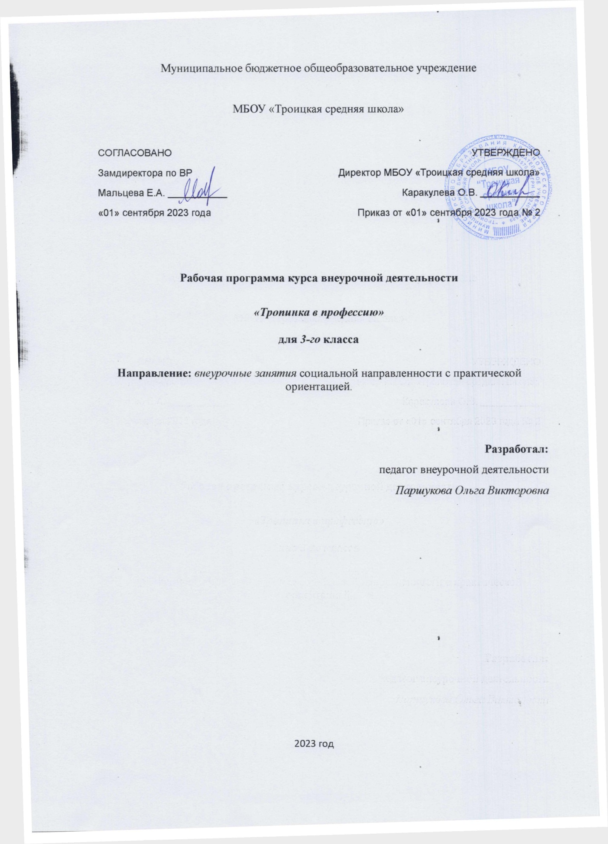

Пояснительная записка

В рамках Национального проекта «Образование» реализуется федеральный проект «Успех каждого ребенка», одним из направлений которого является ранняя профориентация.
Данный курс является первой ступенькой в профориентационной работе.
В жизни каждого человека профессиональная деятельность занимает важное место. С первых шагов ребёнка родители задумываются о его будущем, внимательно следят за интересами и склонностями своего ребёнка, стараясь предопределить его профессиональную судьбу. Учёба в школе выявляет избирательное отношение школьника к разным учебным предметам.
Перед младшим школьником не стоит проблема выбора профессии. Но поскольку профессиональное самоопределение взаимосвязано с развитием личности на всех возрастных этапах, то младший школьный возраст можно рассматривать как подготовительный, закладывающий основы для профессионального самоопределения в будущем.
Представления о профессиях ребёнка 7-10 лет ограничены его пока небогатым жизненным опытом. Между тем, в современном мире существует огромное количество видов труда. Ориентация в этом океане человеческих занятий является важнейшим звеном социальной адаптации ребёнка. Однако профессиональное самоопределение – это не просто выбор профессии, а своеобразный творческий процесс развития личности, начинающийся с раннего возраста.
Цель программы «Тропинка в профессию»: создание образовательной среды, направленной на профессиональное самоопределение ребенка в через игровую, творческую, поисковую, исследовательскую деятельность.
Задачи:
- познакомить с широким спектром профессий, особенностями разных профессий;
- выявить наклонности, необходимые для реализации себя в выбранной в будущем профессии;
- способствовать формированию уважительного отношения к людям разных профессий и результатам их труда;
- способствовать развитию интеллектуальных и творческих возможностей ребёнка;
- способствовать формированию нравственных качеств: доброты, взаимовыручки, внимательности, справедливости и т.д.;
- способствовать формированию навыков здорового и безопасного образа жизни.
Ожидаемые результаты прохождения курса «Тропинка в профессию»:
- участие в различных видах игровой, изобразительной, творческой деятельности;
- расширение кругозора о мире профессий;
- заинтересованность в развитии своих способностей;
- участие в обсуждении и выражение своего отношения к изучаемой профессии;
- возможность попробовать свои силы в различных областях коллективной деятельности, способность добывать новую информацию из различных источников.
Программа внеурочной деятельности «Тропинка в профессию» социальной направленности с практической ориентацией разработана для обучающихся 1-4 классов. На усвоение программы отведено 135 часов: в 3 классе – 34 часа в год (1 раз в неделю).
Программа внеурочной деятельности разработана в соответствии с ФГОС начального общего образования, содержание программы соответствует психологическим и возрастными особенностями младших школьников.
Планируемые результаты освоения программы внеурочной деятельности «Тропинка в профессию»
Метапредметными результатами программы внеурочной деятельности по курсу «Тропинка в профессию » - является формирование следующих универсальных учебных действий (УУД):
1. Регулятивные УУД:
· Учить высказывать своё предположение (версию) на основе работы с иллюстрацией, учить работать по предложенному учителем плану.
· Средством формирования этих действий служит технология проблемного диалога на этапе изучения нового материала.
· Учиться совместно с учителем и другими учениками давать эмоциональную оценку деятельности класса на уроке.
· Средством формирования этих действий служит технология оценивания образовательных достижений (учебных успехов).
2. Познавательные УУД:
· Перерабатывать полученную информацию: делать выводы в результате совместной работы всего класса.
· Преобразовывать информацию из одной формы в другую: составлять рассказы на основе простейших моделей (предметных, рисунков, схематических рисунков, схем); находить и формулировать решение задачи с помощью простейших моделей (предметных, рисунков, схематических рисунков).
3. Коммуникативные УУД:
· Умение донести свою позицию до других: оформлять свою мысль в устной и письменной речи (на уровне одного предложения или небольшого текста).
· Слушать и понимать речь других.
· Средством формирования этих действий служит технология проблемного диалога (побуждающий и подводящий диалог).
· Совместно договариваться о правилах общения и поведения в школе и следовать им.
· Учиться выполнять различные роли в группе (лидера, исполнителя, критика).
Средством формирования этих действий служит организация работы в парах и малых группах (в приложении представлены варианты проведения уроков).
Первый уровень результатов (1-й класс) – приобретение социальных знаний. Занятия по конструированию, знакомство с домашними ремёслами, экскурсии на производство, встречи с людьми разных профессий
Второй уровень результатов (2–3-й классы) – формирование ценностного отношения к социальной реальности. Сюжетно-ролевые, продуктивные игры («Почта», «В магазине», «Выпуск классной газеты»)
Третий уровень результатов (4-й класс) – получение опыта самостоятельного общественного действия. Совместное образовательное производство детей и взрослых.
Личностные результаты:
У ученика будут сформированы:
- положительное отношение к процессу учения, к приобретению знаний и умений, стремление преодолевать возникающие затруднения;
- осознание себя как индивидуальности и одновременно как члена общества с ориентацией на проявление доброго отношения к людям, уважения к их труду, на участие в совместных делах, на помощь людям, в том числе сверстникам;
- умение выделять нравственный аспект поведения, соотносить поступки и события с принятыми в обществе морально-этическими принципами;
- стремление к саморазвитию, желание открывать новое знание, новые способы действия, готовность преодолевать учебные затруднения и адекватно оценивать свои успехи и неудачи, умение сотрудничать;
- стремление к соблюдению морально-этических норм общения с людьми другой национальности, с нарушениями здоровья
Метапредметные результаты:
Регулятивные универсальные учебные действия:
Ученик научится:
- организовывать свою деятельность, готовить рабочее место для выполнения разных видов работ;
- принимать (ставить) учебно-познавательную задачу и сохранять её до конца учебных действий;
- планировать (в сотрудничестве с учителем, с одноклассниками или самостоятельно) свои действия в соответствии с решаемыми учебно-познавательными, учебно-практическими, экспериментальными задачами;
- действовать согласно составленному плану, а также по инструкциям учителя;
- контролировать выполнение действий, вносить необходимые коррективы (свои и учителя);
- оценивать результаты решения поставленных задач, находить ошибки и способы их устранения.
Ученик получит возможность научиться:
- оценивать своё знание и незнание, умение и неумение, продвижение в овладении тем или иным знанием и умением по изучаемой теме;
- ставить учебно-познавательные задачи перед выполнением разных заданий;
- проявлять инициативу в постановке новых задач, предлагать собственные способы решения;
- адекватно оценивать результаты учебной деятельности, осознавать причины неуспеха и обдумывать план восполнения пробелов в знаниях и умениях.
Познавательные универсальные учебные действия:
Ученик научится:
- осознавать учебно-познавательную, учебно-практическую, экспериментальную задачи;
- осуществлять поиск информации, необходимой для решения учебных задач, собственных наблюдений объектов природы и культуры, личного опыта общения с людьми;
- понимать информацию, представленную в вербальной форме, изобразительной, схематической, модельной и др., определять основную и второстепенную информацию;
- применять для решения задач (под руководством учителя) логические действия анализа, сравнения, обобщения, классификации, установления причинно-следственных связей, построения рассуждений и выводов;
- наблюдать и сопоставлять, выявлять взаимосвязи и зависимости, отражать полученную при наблюдении информацию в виде рисунка, схемы, таблицы;
- использовать готовые модели для изучения строения природных объектов и объяснения природных явлений;
- осуществлять кодирование и декодирование информации в знаково-символической форме.
Ученик получит возможность научиться:
- сопоставлять информацию из разных источников, осуществлять выбор дополнительных источников информации для решения исследовательских задач, включая Интернет;
- обобщать и систематизировать информацию, переводить её из одной формы в другую (принятую в словесной форме, переводить в изобразительную, схематическую, табличную);
- дополнять готовые информационные объекты (тексты, таблицы, схемы, диаграммы), создавать собственные;
- осуществлять исследовательскую деятельность, участвовать в проектах, выполняемых в рамках урока или внеурочных занятиях.
Коммуникативные универсальные учебные действия:
Ученик научится:
- осознанно и произвольно строить речевое высказывание в устной и письменной форме;
- аргументировано отвечать на вопросы, обосновывать свою точку зрения, строить понятные для партнёра высказывания, задавать вопросы, адекватно использовать речевые средства для решения задач общения;
- вступать в учебное сотрудничество с учителем и одноклассниками, осуществлять совместную деятельность в малых и больших группах, осваивая различные способы взаимной помощи партнёрам по общению;
- допускать возможность существования у людей различных точек зрения, проявлять терпимость по отношению к высказываниям других, проявлять доброжелательное отношение к партнёрам;
Ученик получит возможность научиться:
- оперировать в речи предметным языком – правильно (адекватно) использовать понятия, полно и точно излагать свои мысли, строить монологическую речь, вести диалог;
- планировать, сотрудничая с взрослыми (учитель, родитель) и сверстниками, общие дела, распределять функции участников и определять способы их взаимодействия;
- проявлять инициативу в поиске и сборе информации для выполнения коллективной работы, желая помочь взрослым и сверстникам;
- уважать позицию партнёра, предотвращать конфликтную ситуацию при сотрудничестве, стараясь найти варианты её разрешения ради общего дела.
- участвовать в проектной деятельности, создавать творческие работы на заданную тему (рисунки, аппликации, модели, небольшие сообщения, презентации).
Предметные результаты:
Знает:
Основные сферы профессиональной деятельности человека;
Основные понятия, признаки профессий, их значение в окружающем обществе;
Предприятия и учреждения населенного пункта, района;
Основные приемы выполнения учебных проектов.
Умеет:
Оперировать основными понятиями и категориями;
Рассказывать о профессии и обосновывать ее значение в жизни общества;
Переносить теоретические сведения о сферах человеческой деятельности на некоторые конкретные жизненные ситуации.
Формы работы
1. Различные виды и формы игровой деятельности
2. Беседы о профессиях
3. Экскурсии. Встречи с людьми разных профессий.
4. Работа индивидуально, в парах, в малых группах.
5. Практические виды деятельности
6. Участие в конкурсном движении
Основные направления программы внеурочной деятельности для 3 класса «Тропинка в профессию»
3 класс «У меня растут года…»
(34 часа)

Что такое профессия (2ч.). Игровая программа.
Вводное слово о профессиях. Речь труда в жизни человека. Работа с пословицами (например, «Труд кормит человека, а лень портит..»). Закончить пословицу: «Кто не работает, …… (тот не ест). Стихотворения о профессиях. Загадка про предметы, которые используют люди разных профессий. Угадать профессии по первой букве. По пословице угадать профессию (например: «Куй железо, пока горячо» (кузнец).

У кого мастерок, у кого молоток (2ч.). Беседа с элементами игры.
Вводное слово. История происхождения орудия труда. Знакомство с понятием «инструмента». Дидактическая игра: «Назови инструмент» (на кухне - например, чайник, кастрюля, сковорода). Инструменты для ремонта (молоток, напильник, плоскогубцы). Игра: «Черный ящик». Дидактическая игра: подбери нужный инструмент к профессии. Итог. Разгадывание кроссворд об инструментах.

Истоки трудолюбия (2ч.). Игровой час.
Вводное слово. О чем будем говорить. Загадки. Игра-конкурс: «Кто больше назовет профессий». Дидактическая игра: «Расскажи о профессии». Игра со словами: «Что будет, если….». Например, что будет, если повара перестанут готовить? Что будет, если врачи перестанут лечить? Физкультминутка. Игра: «Правильно дорисуй».

Домашний помощник (2ч.). Игра-конкурс.
Введение в игру. Конкурс «Кто каким делом занят». Дидактическая игра: «Кто чем занимается». Работа с картинками. Конкурс «Стихотворение». Сказки о том, как опасна лень (В. Пахнов). Инсценировки. Конкурс смекалистых. Конкурс: «Очумелые ручки». Конкурс-эстафета: «Кто быстрее забьёт гвоздь».

Мир профессий (2ч.). Викторина.
Разминка. Конкурс «Профсловарь». Конкурс болельщиков. Вопросы о профессиях.
Загадки о профессиях.
Конкурс платков. Конкурс письмо другу (друг просит дать совет по выбору профессии). Конкурс «Отгадай кроссворд», конкурс пословиц о профессиях.
Игра «Эрудит» (угадать профессию по первой букве). Например: п (пилот), в (врач). Итог награждение лучших игроков.

Угадай профессию (2ч.). Занятие с элементами игры.
Вводное слово о профессиях. Дидактическая игра назови профессию, например: хлеб-хлебороб, одежда-портной. Чёрный ящик (определить на ощупь инструменты). Конкурс художников. Подведение итогов.

Какие бывают профессии (2ч.). Занятие с элементами игры.
Вступительное слово о профессиях. Стихи о профессиях. Пословицы о профессиях. Конкурс угадай профессию. Просмотр мультфильмов о строительных профессиях (столяр, плотник, сварщик). Рассказ по кругу. Придумать по 1 предложению о профессии. Конкурс архитекторов. Из одинакового числа геометрических фигур составить: дом, машинку и т.д. Итог.

Куда уходят поезда (2ч.). Занятие с элементами игры.
Вступительное слово. Просмотр мультимедиа о железнодорожном транспорте. Викторина об истории возникновения паровозов. Игра: «Что изменилось». Загадки о видах транспорта. Ролевая игра: «Проводник», «Машинист». Итог. Что нового мы сегодня узнали.

Моя профессия (2ч). КВН.
Представление команд. Визитная карточка (портные, модельеры). Разминка (назвать инструменты портных, виды одежды, пословицы). Конкурс капитанов. Разрисовщики тканей. Демонстрация моделей. Конкурс подарков. Итог. Награждение команд.

Наши друзья - книги (2ч.). Беседа с элементами игры. Экскурсия в сельскую библиотеку.
Вступительное слово. Загадки о книгах. История происхождения книги. Папирус, береста, бумага. Изготовление современных книг. Знакомство с профессиями людей, которые создают книги (наборщик, печатник, переплетчик).

Откуда сахар пришел (2ч.). Беседа.
Вводное слово. Просмотр фильма. Обсуждение растений, из которых получают сахар. Обработка свеклы. Загадки о сахаре. Игра: «Назови профессию» (агроном, тракторист, шофер, химик, сахарный завод). Игра от А до Я (назвать профессии на все буквы алфавита).

«Турнир профессионалов» (2ч.). Конкурс-игра.
Представление команд. Приветствие. Азбука профессий (по букве определить профессию, например А-агроном, Б - бизнесмен). Конкурс «Кинокомедия» (вставить название фильмов). Игра «Третий лишний» (программист, закройщик, компьютерщик). Конкурс пантомимы (изобразить профессию). Подведение итогов.

Все профессии нужны, все профессии важны (3ч.). Устный журнал.
Вводное слово: страница информационная (данные о профессиях). Поэтическая (чтение стихов Д. Родари «Чем пахнут ремесла», Маяковский «Кем быть?») Художественная (просмотр мультимедиа о людях разных профессий). Игра. Дискуссия «Объясните пословицу: «Всякая вещь трудом создана».

Стройка (2ч.). Экскурсия.
Вводное слово. Инструктаж по ТБ. Выбор Знакомство со строительными объектом. Виды строительных профессий. Итог. Рисунки, сочинения о профессии. Знакомство со словами: бульдозер, экскаватор, подъемный кран и т. д.

Операция «Трудовой десант» (1ч.). Практикум.
Вводное слово. Создание двух бригад. Распределение участков между бригадами. Назначение ответственных. Техника безопасности. Выполнение работы по уборке территории. Подведение итогов. Поощрение.

Уход за цветами (2ч.). Практика.

Кулинарный поединок (2ч.). Шоу-программа.
Открытие. Представление команд. Команды: «Веселые поварята», «Чудо-повара». Конкурс-эстафета «Варим борщ» (собрать набор продуктов, кто быстрее). Конкурс: «А знаете ли вы?», «Сладкоежки», «Украсим торт», «Что в мешке». Конкурс-эстафета (надеть фартук, кто быстрее нарежет овощи и тд.). Итоги конкурса, награждения команд.

Тематический план 3 класс
Модуль III « У меня растут года…» (34 часа)

№ | тема | Кол-во часов | форма проведения
1-2 | «Что такое профессия» | 2 | игровые программы, проект
3-4 | «У кого мастерок, у кого молоток» | 2 | беседа с элементами игры, конкурс
5-6 | «Истоки трудолюбия» | 2 | игровой час
7-8 | «Домашний помощник» | 2 | игра-конкурс, сочинение
9-10 | «Мир профессии» | 2 | Викторина, ролевая игра
11-12 | «Угадай профессии» | 2 | занятие с элементами игры
13-14 | «Какие бывают профессии» | 2 | занятие с элементами игры
15-16 | «Куда уходят поезда» | 2 | занятие с элементами игры
17-18 | «Моя профессия» | 2 | КВН,
19-20 | «Наши друзья-книги» | 1 | Экскурсия в сельскую библиотеку
20-21 | «Откуда сахар пришел» | 2 | Презентация, беседа
22-23 | «Турнир профессионалов» | 2 | конкурс-игра
24-25-26 | «Все профессии нужны, все профессии важны» | 3 | Устный журна7
26-28 | «Строим дом» | 2 | Экскурсия, конструирование
29 | Операция « Трудовой десант» | 1 | практикум
30-31 | «Уход за цветами» | 2 | практикум
32-34 | «Кулинарный поединок» | 2 | шоу-программ,

